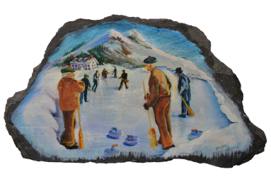
Inscription
2023- 2024
Équipe  Team | Cliquez ici / Click here.
Club | Cliquez ici / Click here.
Responsable | Cliquez ici / Click here.
Tel. | Cliquez ici / Click here.
Cell. | Cliquez ici / Click here.
Courriel  Email | Cliquez ici / Click here.

Position | Nom / Name | Date naissance  Birthday Date
Capt / Skip | Cliquez ici / Click here. | Date…
3 e / Third | Cliquez ici / Click here. | Date…
2 e / Second | Cliquez ici / Click here. | Date...
1 er / Lead | Cliquez ici / Click here. | Date…
5 e / 5 th | Cliquez ici / Click here. | Date…

Calendrier des Paiements / Payment Schedule
Laval / TMR  ($260) | Glenmr / Rosemr  ($260) | Lachine / Pte-Clr  ($260) | Boucherville  ($260)
1er oct 2023  1st oct 2023 | 1er nov 2023  1st nov 2023 | 1er déc 2023  1st dec 2023 | 1er jan 2024  1st jan 2024
Paiement au nom de / Payment made to : DEFI MASTER
Retourner le formulaire avec les chèques  (Avant le 31 août 2023) |  | Return the form with checks  (Prior to August 31, 2023)
Richard Bernard richardbernard146@gmail.com
7705 St-Martin Ouest, #306
Laval, QC, H7X 0E9 Tel : 438-392-1824

